**ADOBE FLASH O ADOBE ANIMATE**

**Flash Professional CS6: Requisitos de sistema**

**Windows**

Procesador Intel® Pentium® 4 o AMD Athlon® de 64 bits

Microsoft® Windows® XP con Service Pack 3 o Windows 7 con Service Pack 1. Las aplicaciones de Adobe® Creative Suite® 5.5 y CS6 también son compatibles con Windows 8 y Windows 8.1. Consulte las preguntas frecuentes y respuestas de CS6 para obtener más información acerca de la compatibilidad con Windows 8.*

2 GB de RAM (se recomiendan 3 GB).

3,5 GB de espacio disponible en disco duro para la instalación; se necesita espacio libre adicional durante la instalación (no se puede instalar en dispositivos de almacenamiento extraíbles flash)

Resolución de 1024 x 768 (1280 x 800 recomendada)

Java™ Runtime Environment 1.6 (incluido).

Unidad de DVD-ROM.

Se requiere el programa QuickTime 7.6.6 para funciones multimedia

Algunas funciones de Adobe Bridge se basan en un adaptador de vídeo compatible con DirectX 9 con al menos 64 MB de VRAM

Este software no funcionará si no se activa. Se precisa conexión a Internet de banda ancha y registro para la activación del software, la validación de las suscripciones y el acceso a los servicios en línea.* No es posible su activación por teléfono.

* Obtenga más información sobre la [compatibilidad](http://www.adobe.com/es/products/creativesuite/faq.html) con Windows.

**Mac OS**

Procesador Intel multinúcleo

Mac OS X v10.6.8 o v10.7.**

2 GB de RAM (se recomiendan 3 GB).

4 GB de espacio disponible en el disco duro para la instalación; se necesita espacio libre adicional durante la instalación (no se puede instalar en un volumen que utilice un sistema de archivos que distinga entre mayúsculas y minúsculas, ni en dispositivos de almacenamiento extraíbles con memoria flash).

Resolución de 1024 x 768 (1280 x 800 recomendada)

Java Runtime Environment 1.6.

Unidad de DVD-ROM.

Se requiere el programa QuickTime 7.6.6 para funciones multimedia

Este software no funcionará si no se activa. Se precisa conexión a Internet de banda ancha y registro para la activación del software, la validación de las suscripciones y el acceso a los servicios en línea.* No es posible su activación por teléfono.

* Este producto puede integrarse con algunos servicios en línea de Adobe y de terceros así como el acceso a estos servicios (“Servicios en línea”). Los servicios online de Adobe solo están disponibles para usuarios mayores de 13 años y precisan la aceptación de las condiciones de uso adicionales y de la [política de privacidad online](http://www.adobe.com/go/terms_es/) de Adobe. Los servicios en línea no se encuentran disponibles en todos los países o idiomas; es posible que el usuario tenga que registrarse y que los servicios estén sujetos a modificaciones o cancelaciones totales o parciales sin previo aviso. Pueden aplicarse tasas o tarifas de suscripción adicionales.

** Más información sobre la [compatibilidad](http://www.adobe.com/es/products/creativesuite/faq.html) con Mac OS X Mountain Lion.

Flash CS5.5 Professional: Requisitos de sistema

Nota: Flash Professional CS5.5 es una aplicación de 32 bits que puede instalarse en equipos con sistemas operativos de 32 bits o 64 bits.

**Windows**

Procesador Intel® Pentium® 4 o AMD Athlon® de 64 bits

Microsoft® Windows® XP con Service Pack 2 (se recomienda Service Pack 3); Windows Vista® Home Premium, Business, Ultimate o Enterprise con Service Pack 1; o Windows 7

1 GB de RAM (se recomiendan 2 GB).

3,5 GB de espacio disponible en disco duro para la instalación; se necesita espacio libre adicional durante la instalación (no se puede instalar en dispositivos de almacenamiento extraíbles flash)

Resolución de pantalla de 1024 x 768 (se recomienda 1280 x 800) con adaptador gráfico de 16 bits

Unidad de DVD-ROM.

Se requiere el programa QuickTime 7.6.2 para funciones multimedia

Se requiere una conexión a Internet de banda ancha para los servicios en línea y para validar una edición de suscripción (si corresponde) de forma continua*

[**Versiones de Adobe Flash**](https://karlamanuelesadobe.wordpress.com/2011/08/20/adobe-flash-2/)

Future Splash Animator 1.0  
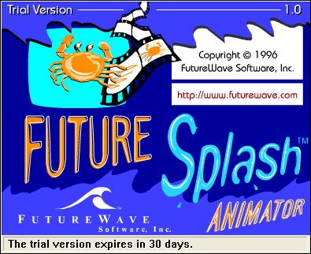

Macromedia Flash 2  
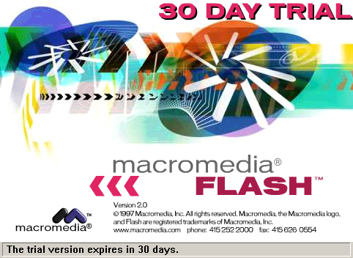

Macromedia Flash 3  
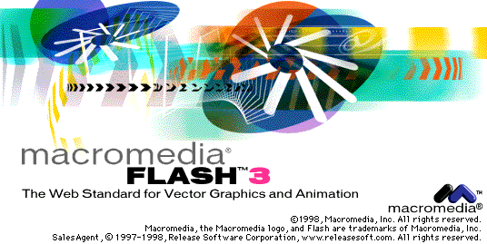

Macromedia Flash 4  
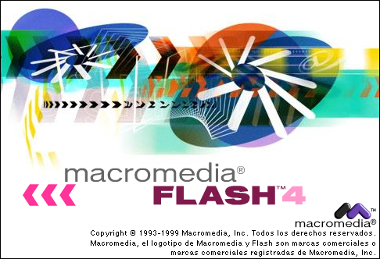

Macromedia Flash 5  
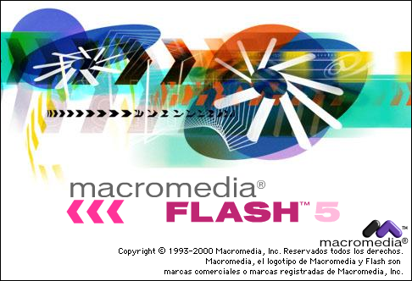

Macromedia Flash MX  
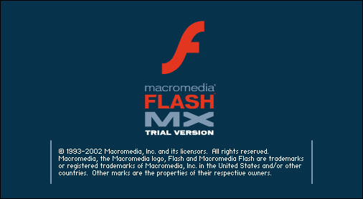

Macromedia Flash MX 2004  
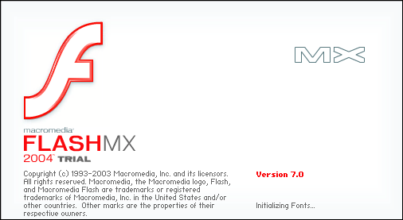

Macromedia Flash MX Professional 2004  
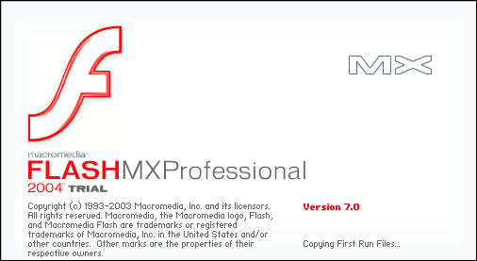

Macromedia Flash Basic 8  
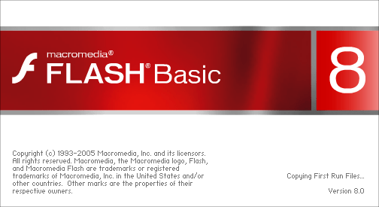

Macromedia Flash Professional 8  
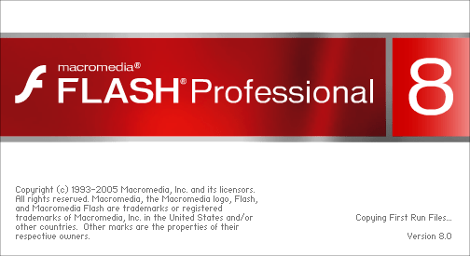

Adobe Flash Professional 9  
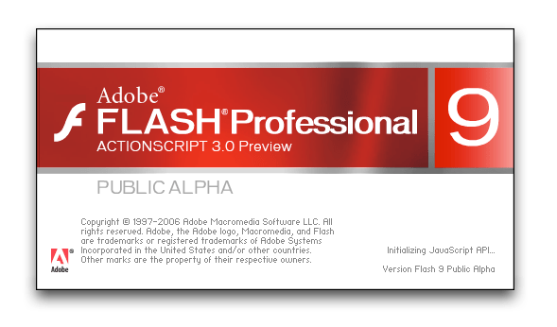

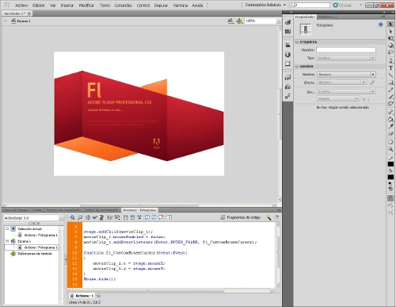Y el poderoso paquete Adobe Flash CS

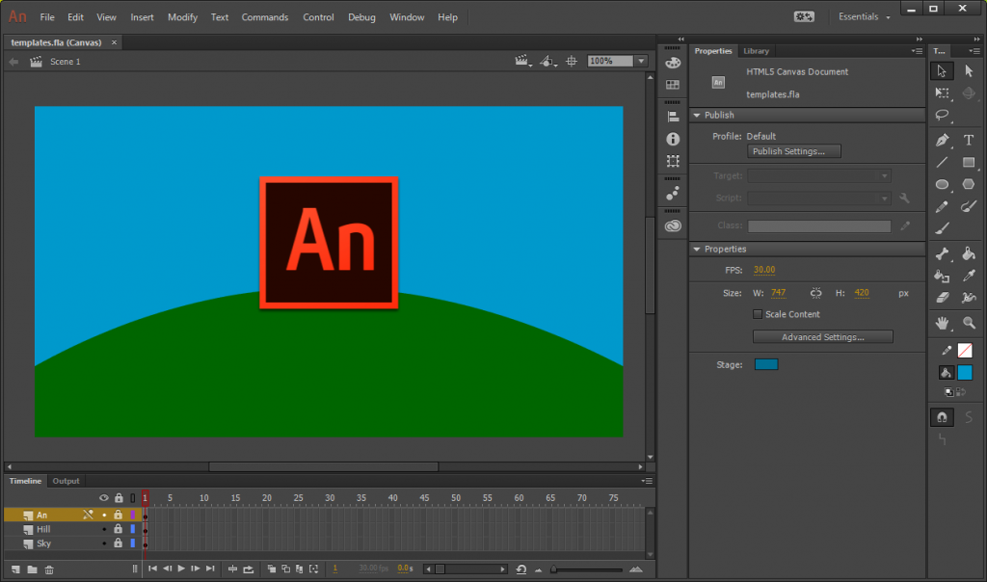Y por último adobe anímate.

**Adobe Animate(Adobe Flash Profesional)**

Adobe Animate (anteriormente conocido como Adobe Flash Professional, Macromedia Flash, y FutureSplash Animator) es uno de los programas más famosos de la casa Adobe, junto con sus hermanos [Adobe Illustrator](https://es.wikipedia.org/wiki/Adobe_Illustrator) y [Adobe Photoshop](https://es.wikipedia.org/wiki/Adobe_Photoshop). Se trata de una [aplicación](https://es.wikipedia.org/wiki/Aplicaci%C3%B3n_inform%C3%A1tica) de creación y manipulación de [gráficos vectoriales](https://es.wikipedia.org/wiki/Gr%C3%A1fico_vectorial) con posibilidades de manejo de código mediante un lenguaje de scripting llamado [ActionScript](https://es.wikipedia.org/wiki/ActionScript" \o "ActionScript). Animate es un estudio de animación que trabaja sobre "fotogramas" y está destinado a la producción y entrega de contenido interactivo para diferentes audiencias de todo el mundo sin importar la plataforma. Es actualmente desarrollado y comercializado por [Adobe Systems Incorporated](https://es.wikipedia.org/wiki/Adobe_Systems_Incorporated) y forma parte de la familia [Adobe Creative Suite](https://es.wikipedia.org/wiki/Adobe_Creative_Suite), su distribución viene en diferentes presentaciones, que van desde su forma individual o como parte de un paquete, siendo estos: Adobe Creative Suite Design Premium, Adobe Creative Suite Web Premium y Web Standard, Adobe Creative Suite Production Studio Premium y Adobe Creative Suite Master Collection. Se usa sobre animaciones publicitarias, cortometrajes animados y series de animación, entre otros.

**Adobe Flash Player**

Flash Player es una [aplicación informática](https://es.wikipedia.org/wiki/Aplicaci%C3%B3n_inform%C3%A1tica) englobada en la categoría de [reproductor multimedia](https://es.wikipedia.org/wiki/Reproductor_multimedia). Fue creado inicialmente por [Macromedia](https://es.wikipedia.org/wiki/Macromedia) y actualmente distribuido por [Adobe Systems](https://es.wikipedia.org/wiki/Adobe_Systems).

Permite reproducir archivos en formato [SWF](https://es.wikipedia.org/wiki/SWF), creados con la herramienta [Animate CC](https://es.wikipedia.org/wiki/Adobe_Animate_CC" \o "Adobe Animate CC)[2](https://es.wikipedia.org/wiki/Adobe_Flash_Player#cite_note-2)​ o [Flex](https://es.wikipedia.org/wiki/Adobe_Flex) de la propia Adobe, o con otras herramientas de terceros. Estos archivos se reproducen en un entorno determinado. En un sistema operativo tiene el formato de aplicación del sistema, mientras que si el entorno es un navegador, su formato es el de un complemento u objeto [ActiveX](https://es.wikipedia.org/wiki/ActiveX).

[Animate CC](https://es.wikipedia.org/wiki/Adobe_Animate_CC) (antiguamente tenían el mismo nombre, Flash) se refiere al programa de creación de animaciones. Estrictamente hablando, Animate es el entorno de creación, y Flash Player es el reproductor o [máquina virtual](https://es.wikipedia.org/wiki/M%C3%A1quina_virtual). Sin embargo, en lenguaje coloquial se usaba el término Flash para referirse al entorno, al reproductor e, incluso, a los archivos generados.

Flash Player tiene soporte para un [lenguaje de programación interpretado](https://es.wikipedia.org/wiki/Lenguaje_de_programaci%C3%B3n_interpretado) conocido como [ActionScript](https://es.wikipedia.org/wiki/ActionScript" \o "ActionScript) (AS) basado en el estándar [ECMAScript](https://es.wikipedia.org/wiki/ECMAScript" \o "ECMAScript). Desde su origen AS ha pasado de ser un lenguaje muy básico a un lenguaje avanzado con soporte de [programación orientada a objetos](https://es.wikipedia.org/wiki/Programaci%C3%B3n_orientada_a_objetos), comparable en funciones y uso al lenguaje [JavaScript](https://es.wikipedia.org/wiki/JavaScript) (también basado en ECMAScript).

Originalmente creado para mostrar animaciones vectoriales en 2 dimensiones, ha pasado a convertirse en la opción preferida a la hora de crear aplicaciones Web que incluyen flujo de audio y video e interactividad. La utilización de gráficos vectoriales le permite disminuir el [ancho de banda](https://es.wikipedia.org/wiki/Ancho_de_banda) necesario para la transmisión y, por ende, el tiempo de carga de la aplicación.

**Alternativas a Flash y alternativas a Adobe Animate CC**

Ante la caída del “Imperio Flash” muchos fueron los que aprovecharon para colarse en uno de los nichos más empleados por este programa como lo es la publicidad. La exhibición de marcas, instituciones y productos había sido el principal cliente de Flash, sobre todo en la realización de:

Microsites

Banners

Infografías interactivas/animadas

Así que hoy podemos buscar alternativas a Flash para poder satisfacer las necesidades de nuestros clientes.

**1. Tumult Hype, una de las mejores alternativas**

Y aquí apareció [Tumult Hype](http://tumult.evyy.net/c/225397/219868/3821), es una aplicación para Mac OS X que nos permite crear todo tipo de contenidos en HTML5 sin necesidad de saber programar, en una interfaz muy amigable y fácil de usar y en un programa realmente ágil.

Tiene una opción simplemente genial de “grabar” con la que podemos animar con mucha rapidez, además de opciones más interesantes de interactividad. Además, su precio es realmente económico y no dependemos de pagar una suscripción como es en el caso de Adobe Animate CC.

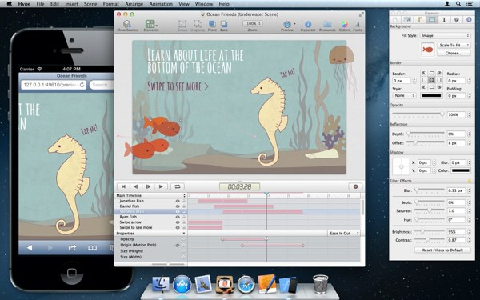

**2.**[**Google Web Designer**](https://www.google.com/webdesigner/)

Google Web Designer es aún una herramienta en fase beta. Nos sirve para crear anuncios y webs en html5. El objetivo de Google es, básicamente, que podamos crear banners en html5 de una manera fácil y, sobre todo, banners Rich Media (banners que aparecen, banners en los que el usuario puede interactuar). Los banners rich media, al ser interactivos, necesitan ser hechos con Flash o HTML5, así que con este programa Google pretendía poner las cosas fáciles a los diseñadores y desarrolladores para que migraran de Flash a HTML5.

De todos modos, esta herramienta tiene cierta “mala” fama entre diseñadores y desarrolladores, al ser difícil de usar.

**3. [Animatron](https://www.animatron.com/)**

Animatron es una webapp, es decir, no es un programa descargable y para poder usarlo necesitaremos tener una conexión a internet. Como su nombre indica, Animatron nos sirve para crear animaciones en HTML5. Aunque permite crear interactividades, se basa en la animación.

**4.**[**HTML5 Maker**](http://html5maker.com/)

HTML5 Maker es una herramienta centrada en la creación de banners en html5. Podemos partir de plantillas o crear nuestro banner desde cero. Se basa en animaciones, es compatible con Double Click de Google y es una herramienta online, al igual que Animatron.

**5. [Hippo Studios](https://www.hippani.com/?Language=Spanish)**

Lo raro de la web de Hippo Studios es que cuando la abres desde España o con un navegador en castellano/español, te sale directamente traducida al castellano… pero en un castellano raro, raro. Como mal traducido. Esto confunde mucho e incluso les hace quedar muy mal. Además, el diseño de su propia web deja mucho que desear y eso siempre influye en la decisión de si usar o no este programa. Promete que se pueden crear desde animaciones simples hasta apps. Da la sensación de que es un “Tumult Hype mal hecho”.